**Ejercicios Linux**

EJERCICIO 4 – Filtros

1. Muestra el fichero /etc/services de forma paginada con dos comandos diferentes.

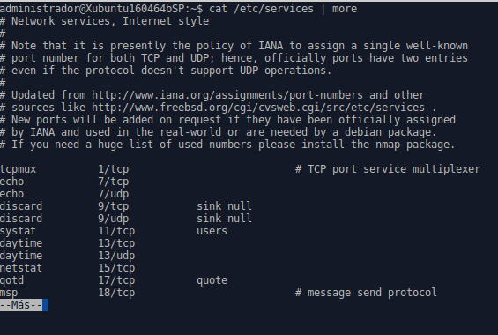



2. Muestra las tres primeras líneas del fichero /boot/grub/grub.cfg.



3. Muestra las 7 últimas líneas del fichero /var/log/bootstrap.log.

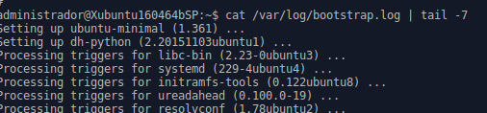

4. Cuenta el número de líneas del fichero /var/log/bootstrap.log.



5. Muestra, numerado y paginado, el contenido del fichero /var/log/bootstrap.log.

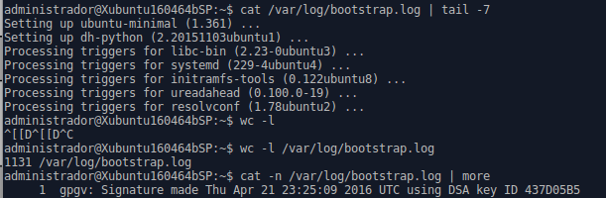

6. Busca todas las líneas del fichero /var/log/ bootstrap.log que contengan las palabras system.

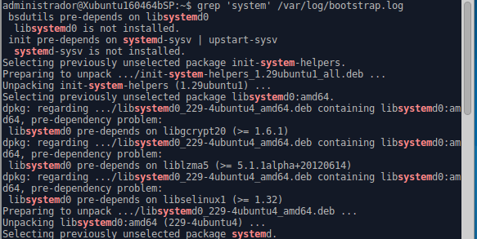

7. Busca todas las líneas del fichero /var/log/ bootstrap.log que no contengan la palabra system.



8. Busca todas las líneas del fichero /etc/sysctl.conf que contengan la palabra “net”. Guardar el resultado en el fichero /home/administrador/Documents/fichero1 (si el usuario que se está utilizando es administrador)



9. Para las siguientes preguntas escribe el siguiente archivo (medicinas) dentro del directorio /home/administrador/Documents:

Producto;característica;código;marca;precio

eferalgan;antihistaminico;1854;bayer;15

aspirina;calmante;438;bayer;30

tonopan;antihistaminico;3524;ro

gelocatil;analgésico;5485;cima;3

dalsy;antiinflamatorio;1547;cima;4

sertralina;antidepresivo;4521;cinfa;7

omeoprazol;protector;5474;kern;6

ventolin;inhalador;847;gsk;2

Tener en cuenta que las palabras no llevan acento y están en letra minúscula. El separador de campo que vamos a utilizar en todos los casos es el punto y coma.

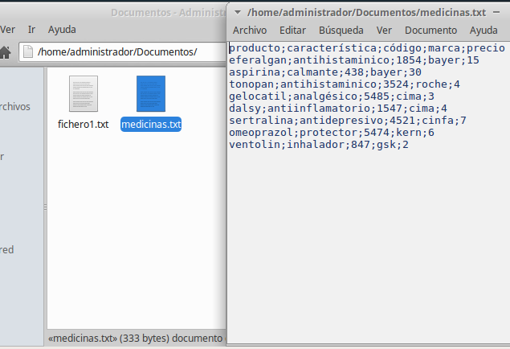

10. Muestra todas las líneas menos la primera de medicinas

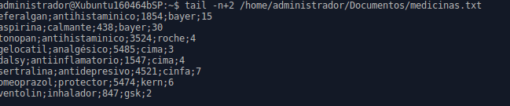

11. Ordena con orden inverso el archivo medicinas.

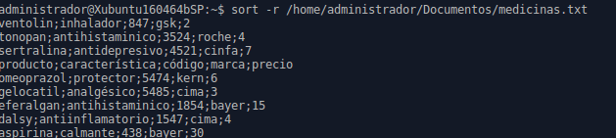

12. Ordena el archivo medicinas según el precio y luego según el producto. Volcar el resultado en un archivo denominado medicinasord dentro de la carpeta Documents.



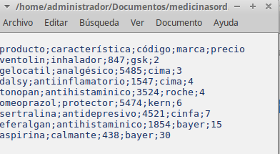

13. Ordena el archivo medicinas según la característica. Después por la marca. Vuelca el resultado en el archivo farmacia2 dentro de la carpeta Documents.



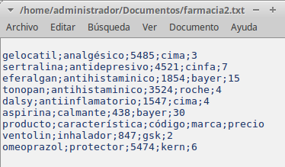

14. Muestra las 3 medicinas más caras del fichero medicinas



15. Muestra los 2 medicamentos con códigos más bajos del fichero medicinas.



16. Muestra solo las tres primeras letras del nombre de los medicamentos ordenados alfabéticamente del fichero medicinas

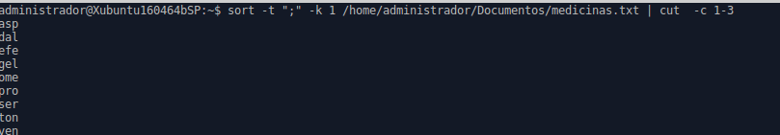

17. Muestra el nombre de las medicinas del laboratorio cima del fichero medicinas



18. Muestra los productos y los precios del fichero medicinas

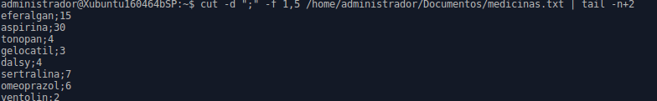

19. Muestra las cuatro primeras letras de las marcas que aparecen en el fichero medicinas

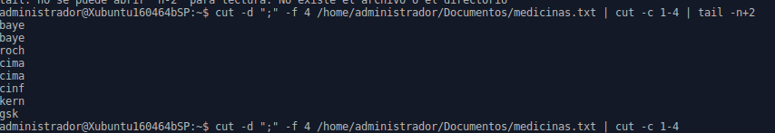

20. Muestra las líneas del fichero /etc/services que comienzan por netbios

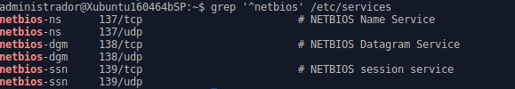

21. En el fichero /etc/passwd muestra las líneas que terminan en /bash



22. En el fichero /etc/passwd muestra las líneas donde aparece la palabra daemon, sin tener en cuenta mayúsculas o minúsculas

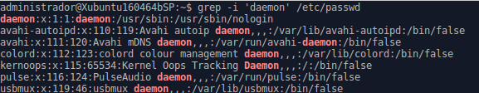

23. En el fichero /etc/passwd muestra las líneas en las que aparezca el usuario root o el usuario administrador



24. En el fichero /etc/passwd muestra las líneas en las que no aparezca ni el usuario root ni el usuario administrador

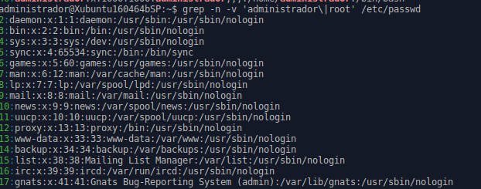

25. En el fichero /etc/passwd muestra las líneas en las que aparezcan palabras que contengan dos letras ‘o’ seguidas

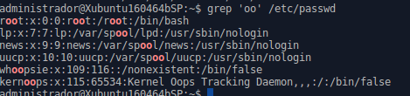

26. En el fichero /etc/passwd muestra las líneas en las que aparezcan palabras que contengan el patrón ‘o[cualquier letra]o’

